OSNOVNA ŠOLA

DOBREPOLJE
VIDEM 80,
1312 VIDEM DOBREPOLJE
Tel: (01) 7807-210, Fax: 7807-210

E - mail. O-dobrepolje.lj@guest.arnes.si

Datum: 5. 12. 2016
Z A P I S N I K

1. dopisne seje sveta staršev, ki je potekala na spletnem mediju Google Groups (svet_starsev@googlegroups.com) od 1.12.2016 od 10.20 ure do 5.12.2016 do 12.00 ure. Seje so se udeležili tisti, ki so prek spletnega medija izrazili svojo voljo o predlaganem sklepu.
Prisotni: vsi člani Sveta staršev razen Igorja Janežiča, Andreja Nahtigala in Andraža Raka. Po mnenju predsednika sveta staršev odsotnost z dopisne seje ne šteje med neopravičene odsotnosti po šestem odstavku 6. člena poslovnika.
Dnevni red:
- Imenovanje člana upravnega odbora šolskega sklada.
Gradivo: Predlog besedila sklepa o imenovanju (del vabila).
K točki 1
Člani Sveta staršev so brez razprave glasovali o predlaganem sklepu:
SKLEP št. 1/D1/2016-17
Svet staršev imenuje Andraža Raka za člana upravnega odbora šolskega sklada JVIZ OŠ Dobrepolje.
Glasovalo je 28 članov. Vsi so glasovali ZA. Sklep je bil soglasno sprejet.

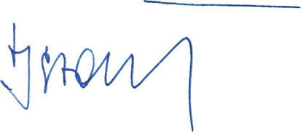

Predsednik Sveta staršev:
Jernej Stare

